Resolución del Pleno del Instituto de Transparencia, Acceso a la Información Pública y Protección de Datos Personales del Estado de México y Municipios, con domicilio en Metepec, Estado de México, de fecha diecinueve de enero de dos mil veintidós.
VISTO el expediente formado con motivo del recurso de revisión 05392/INFOEM/IP/RR/2021, promovido por el C. xxxxxxxxxxx, a quien en lo sucesivo se le denominará EL RECURRENTE, en contra de la respuesta emitida por el Hospital Regional de Alta Especialidad de Zumpango, en lo subsecuente se le denominará EL SUJETO OBLIGADO, se procede a dictar la presente resolución con base en lo siguiente:
RESULTANDO
I. En fecha veintinueve de septiembre de dos mil veintiuno, El RECURRENTE presentó a través del Sistema de Acceso a la Información Mexiquense, en lo subsecuente EL SAIMEX, ante EL SUJETO OBLIGADO, la solicitud de acceso a la información pública, a la que se le asignó el número 00191/HRZUM/IP/2021, mediante la cual requirió, lo siguiente:
“Se requiere el inventario de los vehículos asignados al hospital regional de alta especialidad de zumpango del año 2020, así como el inventario de dichos vehículos de los meses enero a julio 2021, así como de los dos vehículos que daño el Director de Administración y Finanzas, se requiere saber en donde están esos vehículos y se requiere evidencia fotográfica” (Sic)
Modalidad de entrega: vía SAIMEX.
II. De las constancias que obran en el expediente electrónico del SAIMEX, se advierte que en fecha veinte de octubre de dos mil veintiuno, EL SUJETO OBLIGADO dio respuesta a la solicitud de acceso a la información pública requerida por EL RECURRENTE, adjuntando los archivos electrónicos que se describen a continuación:
- SAIMEX_191_vehiculos.pdf: contiene ocho formatos de tarjeta de resguardo de diferentes vehículos así como la fotografía de los mismos, documentos en los que se testo el número de placa de los vehículos.
- Inventario Vehicular_191.pdf: contiene una tabla con el título de asignación de vehículos y en ella se describen datos como el tipo de asignación (directa u operativa), el número de placas, el tipo de vehículo (carro o camioneta), cilindraje, nombre de los servidores públicos que los resguardan y el puesto que ocupan.
- of_remision00191_HRZUM_IP_2021.pdf: contiene el escrito de fecha veinte de octubre del presente año, signado por la Titular de la Unidad de Transparencia, mediante el cual hace de conocimiento al solicitante de manera fundada y motiva que adjunta a dicho escrito los documentos descritos en los párrafos que anteceden y con los que a su decir se tendría por colmado el derecho de acceso a la información pública ejercido por el solicitante.
III. Inconforme con la respuesta del SUJETO OBLIGADO, en fecha cuatro de noviembre de dos mil veintiuno, EL RECURRENTE, a través del SAIMEX, interpuso el recurso de revisión objeto del presente estudio, al que se le asignó el número al rubro citado, en el que señaló como acto impugnado lo que se cita a continuación:
“Negativa de entrega de la información veras.” (Sic)
Asimismo, indicó como razones o motivos de inconformidad lo siguiente:
“Se pide el listado de todos y cada uno de los vehículos con los que contaba el hospital regional de alta Especialidad de zumpango el año 2020 el cual no fue remitido, se pide informen el estatus que guardan los vehículos que fueron dañados por el director de administración y finanzas y tampoco se contesta.” (Sic)
IV. En fecha cuatro de noviembre de dos mil veintiuno, el recurso de que se trata se envió electrónicamente al Instituto de Transparencia, Acceso a la Información Pública y Protección de Datos Personales del Estado de México y Municipios y con fundamento en el artículo 185, fracción I de la Ley de Transparencia y Acceso a la Información Pública del Estado de México y Municipios, se turnó, a través del SAIMEX, a la Comisionada Sharon Cristina Morales Martínez, a efecto de que decretara su admisión o desechamiento.
V. En fecha cinco de noviembre de dos mil veintiuno, atento a lo dispuesto en el artículo 185, fracciones I, II y IV, de la Ley de Transparencia y Acceso a la Información Pública del Estado de México y Municipios, se acordó la admisión a trámite del referido recurso de revisión; así como, la integración del expediente respectivo, mismo que se puso a disposición de las partes, para que en el plazo máximo de siete días hábiles, EL RECURRENTE realizara manifestaciones, alegatos y ofreciera las pruebas que a su derecho conviniera y, en el caso del SUJETO OBLIGADO, para que exhibiera el Informe Justificado correspondiente.
VI. De las constancias que obran en el SAIMEX, se desprende que tanto EL SUJETO OBLIGADO fue omiso en rendir el informe justificado correspondiente como EL RECURRENTE lo fue en aportar pruebas, realizar manifestaciones y/o sus alegatos; tal y como se parecía en la captura de pantalla siguiente:
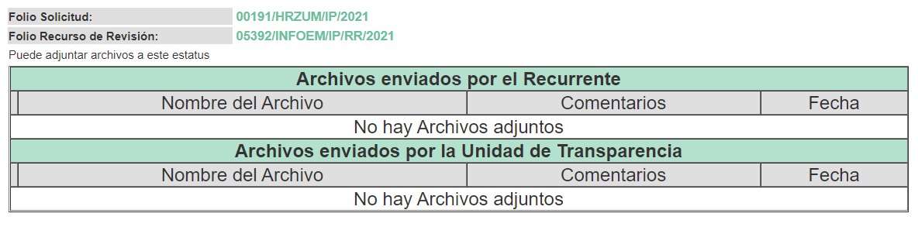
VII. Una vez analizado el estado procesal que guarda el expediente, en fecha veintitrés de noviembre de dos mil veintiuno, se acordó el cierre de instrucción; así como, la remisión del mismo a efecto de ser resuelto, de conformidad con lo establecido en el artículo 185, fracciones VI y VIII de la Ley de Transparencia y Acceso a la Información Pública del Estado de México y Municipios.
VIII. En fecha nueve de diciembre de dos mil veintiuno, el Pleno del Instituto de Transparencia, Acceso a la Información Pública y Protección de Datos Personales del Estado de México y Municipios, mediante acuerdo signado por sus integrantes, aprobó la Licencia por maternidad de la Comisionada Sharon Cristina Morales Martínez, y a través del cual se convino el returno del recurso de revisión de mérito al Comisionado Presidente José Martínez Vilchis, para que diera trámite y resolviera conforme a derecho.
IX. En fecha veinte de diciembre de dos mil veintiuno, se notificó el acuerdo de ampliación de Plazo para resolver el presente recurso de revisión, de conformidad con lo previsto en el artículo 181, tercer párrafo de la Ley de Transparencia y Acceso a la Información Pública del Estado de México y Municipios.
CONSIDERANDO
PRIMERO. Competencia.
Este Instituto de Transparencia, Acceso a la Información Pública y Protección de Datos Personales del Estado de México y Municipios, es competente para conocer y resolver el presente recurso de revisión, conforme a lo dispuesto en los artículos 6, Apartado A de la Constitución Política de los Estados Unidos Mexicanos; 5, párrafos trigésimo, trigésimo primero y trigésimo segundo, fracciones IV y V de la Constitución Política del Estado Libre y Soberano de México; 2 fracción II, 13, 29, 36, fracciones I y II, 176, 178, 179, 181 párrafo tercero y 185 de la Ley de Transparencia y Acceso a la Información Pública del Estado de México y Municipios; y 9, fracciones I y XXIV y 11 del Reglamento Interior del Instituto de Transparencia, Acceso a la Información Pública y Protección de Datos Personales del Estado de México y Municipios.
SEGUNDO. Interés.
El recurso de revisión fue interpuesto por parte legítima en atención a que fue presentado por EL RECURRENTE, quien formuló la solicitud de información pública.
TERCERO. Oportunidad.
El recurso de revisión fue interpuesto dentro del plazo de quince días hábiles, contados a partir del día siguiente al en que EL RECURRENTE tuvo conocimiento de la respuesta impugnada; tal y como, lo prevé el artículo 178 de la Ley de Transparencia y Acceso a la Información Pública del Estado de México y Municipios, que establece:
“Artículo 178. El solicitante podrá interponer, por sí mismo o a través de su representante, de manera directa o por medios electrónicos, recurso de revisión ante el Instituto o ante la Unidad de Transparencia que haya conocido de la solicitud dentro de los quince días hábiles, siguientes a la fecha de la notificación de la respuesta.

A falta de respuesta del sujeto obligado, dentro de los plazos establecidos en esta Ley, a una solicitud de acceso a la información pública, el recurso podrá ser interpuesto en cualquier momento, acompañado con el documento que pruebe la fecha en que presentó la solicitud.

En el caso de que se interponga ante la Unidad de Transparencia, ésta deberá remitir el recurso de revisión al Instituto a más tardar al día siguiente de haberlo recibido.” (Sic)
En esa tesitura, atendiendo a que EL SUJETO OBLIGADO notificó la respuesta a la solicitud de acceso a la información pública el día veinte de octubre de dos mil veintiuno; así, el plazo de quince días hábiles que el artículo 178 de la Ley en cita, otorga al hoy RECURRENTE para presentar el respectivo recurso de revisión, transcurrió del veintiuno de octubre al once de noviembre de dos mil veintiuno, sin contemplar en el cómputo los días veintitrés, veinticuatro, treinta y treinta y uno de octubre, seis y siete de noviembre del presente año; por corresponder a sábados y domingos, considerados como días inhábiles, en términos del artículo 3, fracción X de la Ley de Transparencia y Acceso a la Información Pública del Estado de México y Municipios; así como, el día dos de noviembre de dos mil veintiuno, al tratarse de un día de suspensión de labores de conformidad con el Calendario Oficial en Materia de Transparencia, Acceso a la Información Pública y Protección de Datos Personales para el año dos mil veintiuno y enero de dos mil veintidós, aprobado por el Pleno de este Instituto, el dieciséis de diciembre de dos mil veinte.
En ese tenor, si el recurso de revisión que nos ocupa, se interpuso el cuatro de noviembre de dos mil veintiuno, éste se encuentra dentro del término previsto dentro del precepto legal citado en el párrafo anterior y, por tanto, su interposición se considera oportuna.
CUARTO. Procedibilidad.
Del análisis efectuado se advierte que resulta procedente la interposición del recurso y se concluye la acreditación plena de todos y cada uno de los elementos formales exigidos por el artículo 180 de la Ley de Transparencia y Acceso a la Información Pública del Estado de México y Municipios, en atención a que fue presentado mediante el formato visible en EL SAIMEX.
QUINTO. Estudio y resolución del recurso.
Una vez determinada la vía sobre la que versará el presente recurso y previa revisión del expediente electrónico formado en el SAIMEX por motivo de la solicitud de información y del recurso a que da origen, es conveniente señalar que el mismo resulta procedente de conformidad con lo previsto en la fracción V del artículo 179 de la Ley de Transparencia y Acceso a la Información Pública del Estado de México y Municipios, que a la letra reza:
“Artículo 179. El recurso de revisión es un medio de protección que la Ley otorga a los particulares, para hacer valer su derecho de acceso a la información pública, y procederá en contra de las siguientes causas:
…
V. La entrega de información incompleta;
…”
(Énfasis añadido)
En ese orden de ideas, en el presente asunto se actualizó dicha causal al haberse hecho entrega de la información de manera incompleta; pues si bien es cierto que EL SUJETO OBLIGADO hizo entrega de ocho tarjetas de resguardo y las fotografías de los vehículos, también lo es que, fue omiso en indicar si dichos vehículos comprenden la totalidad de su parque vehicular (inventario vehicular) toda vez que el particular solicitó la información del año 2020 y de los meses de enero a julio de 2021; motivo por el cual este Órgano Garante considera procedente entrar al estudio de fondo del recurso de revisión.
Dicho lo anterior, debemos recordar que el particular solicitó al SUJETO OBLIGADO el inventario de vehículos que tiene asignados para el año 2020 y de los meses de enero a julio de 2021; agregando que deseaba saber en dónde se encontraban los dos vehículos dañados por el Director de Administración y Finanzas, con evidencias fotográficas.
Con respecto al primer requerimiento EL SUJETO OBLIGADO en respuesta entregó el oficio de la Titular de la Unidad de Transparencia mediante el cual hizo de conocimiento del solicitante, una tabla que describe ocho unidades e indica el nombre y puesto de los servidores públicos que tienen asignados dichos vehículos, ocho tarjetas de resguardo con fotografía de los que causaron alta en el inventario en el ejercicio fiscal de 2014, y cuyas tarjetas de resguardo fueron elaboradas en el año 2021, tal y como puede advertirse de la captura de pantalla de una de ellas precisamente de la parte descrita y que se inserta a continuación:
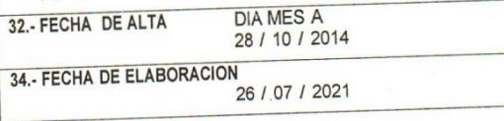
Inconforme con la respuesta EL RECURRENTE se duele de la entrega incompleta de la información al señalar lo siguiente: “Se pide el listado de todos y cada uno de los vehículos con los que contaba el hospital regional de alta Especialidad de zumpango el año 2020 el cual no fue remitido, se pide informen el estatus que guardan los vehículos que fueron dañados por el director de administración y finanzas y tampoco se contesta.” (Sic)
No se omite señalar en este punto que tanto EL SUJETO OBLIGADO fue omiso en rendir el informe justificado correspondiente como EL RECURRENTE lo fue en presentar pruebas y/o rendir los alegatos y manifestaciones que a su derecho convinieran.
Derivado de lo anterior, este Instituto obvia el análisis de la competencia por parte del SUJETO OBLIGADO, para generar, administrar o poseer la información solicitada, dado que éste ha asumido la misma, en razón de que en su respuesta le hizo entrega al hoy RECURRENTE de parte de la información solicitada omitiendo hacer la precisión de si dichos vehículos integran todo su parque vehicular durante los años solicitados; motivo por el cual, se actualiza el supuesto jurídico previsto en el artículo 12 de la Ley de Transparencia y Acceso a la Información Pública del Estado de México y Municipios, que para un mejor entendimiento se cita a continuación:
“Artículo 12. Quienes generen, recopilen, administren, manejen, procesen, archiven o conserven información pública serán responsables de la misma en los términos de las disposiciones jurídicas aplicables.

Los sujetos obligados sólo proporcionarán la información pública que se les requiera y que obre en sus archivos y en el estado en que ésta se encuentre. La obligación de proporcionar información no comprende el procesamiento de la misma, ni el presentarla conforme al interés del solicitante; no estarán obligados a generarla, resumirla, efectuar cálculos o practicar investigaciones.”
Así, el estudio de la naturaleza jurídica de la información pública solicitada, tiene por objeto determinar si ésta es generada, poseída o administrada por los Sujetos Obligados; sin embargo, a nada practico nos conduciría su estudio, una vez que lo solicitado por el particular ya fue admitido por EL SUJETO OBLIGADO en respuesta; lo que no implica que con dicha respuesta se hubiera tenido por colmado el requerimiento, pues como bien lo refiere EL RECURRENTE la información solicitada se entregó de manera incompleta y desprovista de la debida fundamentación y motivación, ello en atención a las consideraciones de hecho y de derecho siguientes:
Previo a entrar de lleno al estudio del fondo del presente asunto, este Instituto considera necesario precisar que EL RECURRENTE en razones o motivos de inconformidad se dolió de: “Se pide el listado de todos y cada uno de los vehículos con los que contaba el hospital regional de alta Especialidad de zumpango el año 2020 el cual no fue remitido, se pide informen el estatus que guardan los vehículos que fueron dañados por el director de administración y finanzas y tampoco se contesta.” (Sic) ante tales manifestaciones es claro que el particular únicamente se inconformó de la entrega de la información incompleta; sin embargo, no advirtió motivo de inconformidad respecto, a que EL SUJETO OBLIGADO hubiera entregando información parcial para el año 2021; por el contrario, únicamente se duele la entrega incompleta de la información; al referir que no le hacen entrega del listado de los vehículos para 2020 y de los vehículos dañados por el Director de Administración y Finanzas, por lo que, la parte de la respuesta que no fue impugnada debe declararse consentida, toda vez que al no realizar manifestaciones de inconformidad respecto de la respuesta proporcionada; no pueden producirse efectos jurídicos tendentes a revocar, confirmar o modificar el acto reclamado, ya que no realizó manifestación alguna al respecto.
Sirve de sustento, la tesis jurisprudencial número VI.3o.C. J/60, publicada en el Semanario Judicial de la Federación y su Gaceta bajo el número de registro 176,608 que a la letra dice:
“ACTOS CONSENTIDOS. SON LOS QUE NO SE IMPUGNAN MEDIANTE EL RECURSO IDÓNEO. Debe reputarse como consentido el acto que no se impugnó por el medio establecido por la ley, ya que si se hizo uso de otro no previsto por ella o si se hace una simple manifestación de inconformidad, tales actuaciones no producen efectos jurídicos tendientes a revocar, confirmar o modificar el acto reclamado en amparo, lo que significa consentimiento del mismo por falta de impugnación eficaz.”
Lo anterior es así, debido a que cuando el particular impugnó la respuesta del SUJETO OBLIGADO, y no expresó razón o motivo de inconformidad en contra de todos los rubros solicitados, dichos rubros deben declararse atendidos, pues se entiende que EL RECURRENTE está conforme con la respuesta proporcionada por EL SUJETO OBLIGADO, al no contravenir la misma.
Atento a ello, es importante traer a contexto la Tesis Jurisprudencial Número 3ª./J.7/91, Publicada en el Semanario Judicial de la Federación y su Gaceta bajo el número de registro 174,177, que establece lo siguiente:
“REVISIÓN EN AMPARO. LOS RESOLUTIVOS NO COMBATIDOS DEBEN DECLARARSE FIRMES. Cuando algún resolutivo de la sentencia impugnada afecta a la recurrente, y ésta no expresa agravio en contra de las consideraciones que le sirven de base, dicho resolutivo debe declararse firme. Esto es, en el caso referido, no obstante que la materia de la revisión comprende a todos los resolutivos que afectan a la recurrente, deben declararse firmes aquéllos en contra de los cuales no se formuló agravio y dicha declaración de firmeza debe reflejarse en la parte considerativa y en los resolutivos debe confirmarse la sentencia recurrida en la parte correspondiente.”
Hechas las manifestaciones anteriores y en cuanto al inventario de vehículos del año 2020, debemos recordar que en respuesta EL SUJETO OBLIGADO entregó las tarjetas de resguardo de ocho vehículos en donde como ya se mencionó en párrafos anteriores las fechas de alta como parte del inventario de bienes muebles propiedad del SUJETO OBLIGADO y la fecha de elaboración de dichas tarjetas, existen siete años de diferencia; agregando que entre las fechas de adquisición (compra) y de asignación a los servidores púbicos responsables de su resguardo, existe una diferencia de diez años, sirviendo de sustento la imagen inserta a continuación:
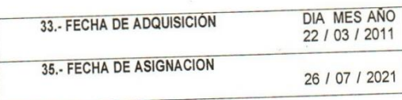
Ahora bien, derivado del análisis a las documentales remitidas en respuesta, este Órgano Garante no puede tener por colmado el requerimiento del solicitante, pues no existe una manifestación expresa de parte del SUJETO OBLIGADO de la que se pueda advertir que los ochos vehículos referidos sean todos con los que cuenta dentro de su inventario; en ese contexto, conviene traer a colación lo establecido en el artículo 92 de la Ley de Transparencia y Acceso a la Información Pública del Estado de México y Municipios, fracción XXXVIII, que establece como una obligación de transparencia común para los Sujetos Obligados el poner a disposición del público de manera permanente y actualizada de forma sencilla, precisa y entendible, en los respectivos medios electrónicos, de acuerdo con sus facultades, atribuciones, funciones u objeto social, según corresponda, la información correspondiente a sus inventarios de bienes muebles e inmuebles tanto en posesión como en propiedad.
De ahí que, personal de este Instituto inspeccionara el portal de Información Pública de Oficio Mexiquense (IPOMEX), en el apartado de “Inventario de Bienes Muebles”, encontrando lo siguiente:
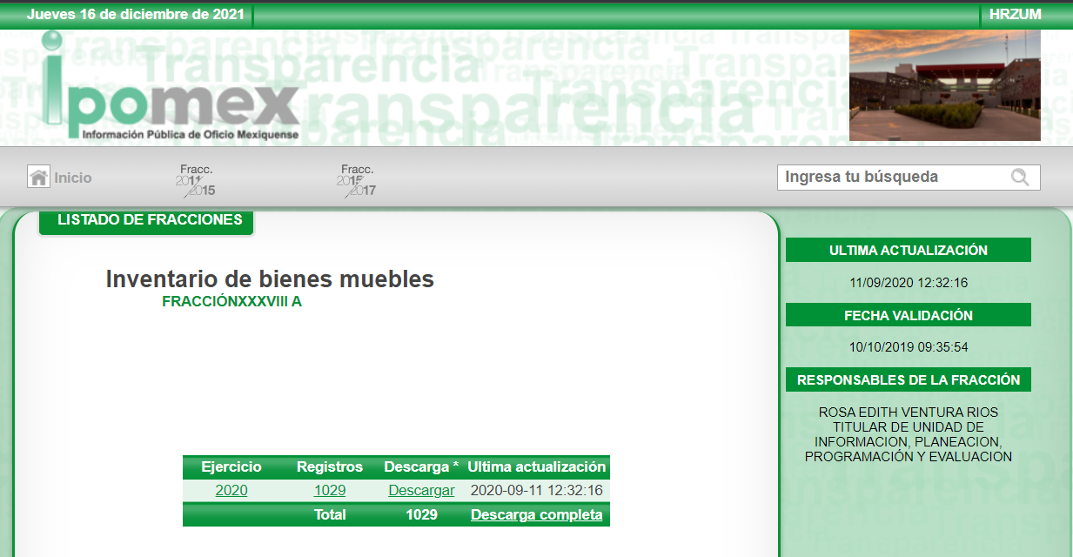
De la imagen inserta se puede advertir que, EL SUJETO OBLIGADO si cuenta con un inventario de bienes muebles publicado; sin embargo, al realizar la descarga correspondiente al año 2020, se abre un archivo en formato Excel en el que no se advierte la descripción de vehículo alguno; tal y como se puede advertir en la captura de pantalla del archivo en comento que se inserta a continuación:
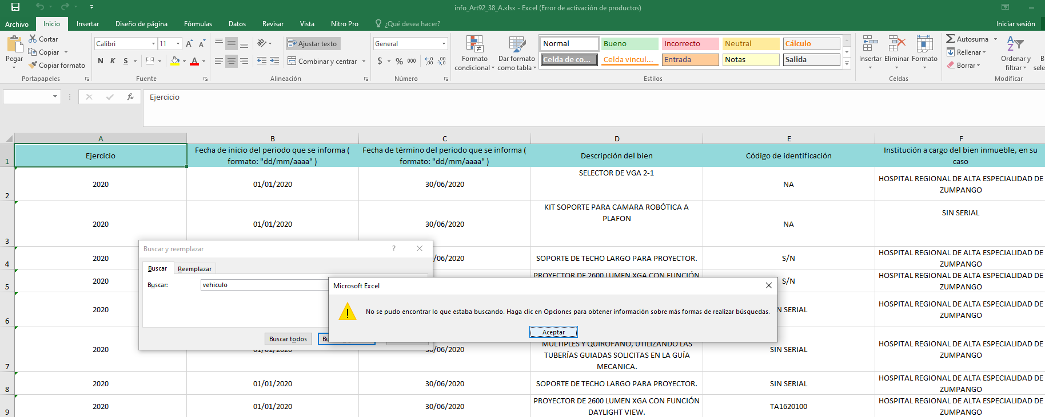
Por otra parte, en el apartado de IPOMEX, denominado “Inventario de altas practicadas a bienes muebles” del ejercicio fiscal 2020, se encontraron ocho registros que consisten en la descripción de los vehículos remitidos por EL SUJETO OBLIGADO en respuesta, sirven de sustento las imágenes siguientes:
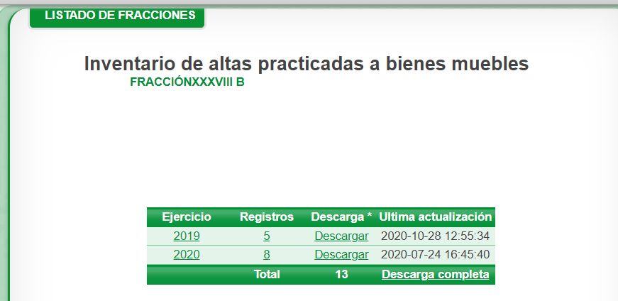
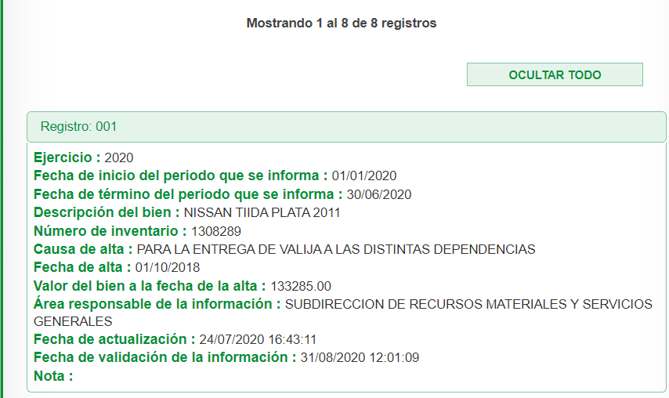
Imágenes de la primera tarjeta de resguardo remitida por EL SUJETO OBLIGADO en respuesta
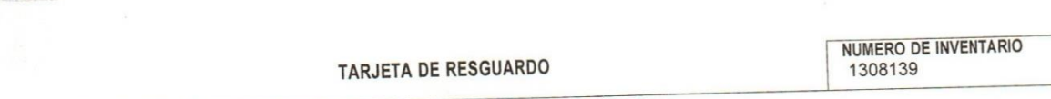
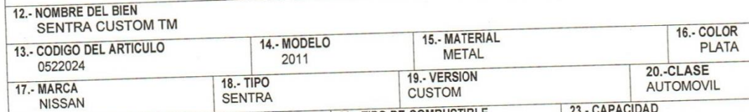
De las imágenes insertas se puede advertir que el número de inventario del bien inmueble publicado como dado de alta en el ejercicio 2020, en el primer registro corresponde al mismo de la primera tarjeta de resguardo entregada en respuesta por EL SUJETO OBLIGADO; situación que tampoco abona a tener por colmado el derecho de acceso a la información del solicitante, pues como se ha dejado ver en las líneas que anteceden ni la respuesta entregada ni lo encontrado en el portal de IPOMEX da pauta a este Órgano Garante sobre la certeza de que los ocho vehículos referidos sean los únicos que integran o integraron su parque vehicular durante el ejercicio 2020.
Ante la falta de certeza jurídica y congruencia en la respuesta del SUJETO OBLIGADO se considera dable ordenar la entrega del inventario de vehículos correspondiente al ejercicio fiscal de 2020, en versión pública de ser procedente.
En ese tenor en cuanto al requerimiento consistente en conocer donde se encuentran los vehículos dañados por el Director de Administración y Finanzas, al respecto conviene señalar que si bien dicho requerimiento pudiera considerarse como un derecho de petición al no tener certeza este Órgano Garante sobre la existencia de un daño a dichos bienes, lo cierto es que la Ley de Fiscalización Superior del Estado de México en su numeral 2, fracción VII, señala que los Organismos Públicos Descentralizados serán considerados para efectos de esa Ley como Organismos Auxiliares y por ende susceptibles de fiscalización por parte del Órgano Superior de Fiscalización del Estado de México (OSFEM), resultándoles aplicables los Lineamientos para la Integración del Informe Trimestral de los Sujetos de Fiscalización ESTATALES para el Ejercicio 2021, en donde como parte integrante de la información que deben remitir trimestralmente a dicho ente fiscalizador, se encuentra la que integra el Módulo 4 de la “Información Administrativa”, en el Submódulo de “Bienes Muebles e Inmuebles” se encuentra el formato correspondiente al “Reporte del Parque Vehicular” identificado con el número 18 cuya integración es trimestral al igual que su reporte al OSFEM, tal y como se advierte de la imagen siguiente:
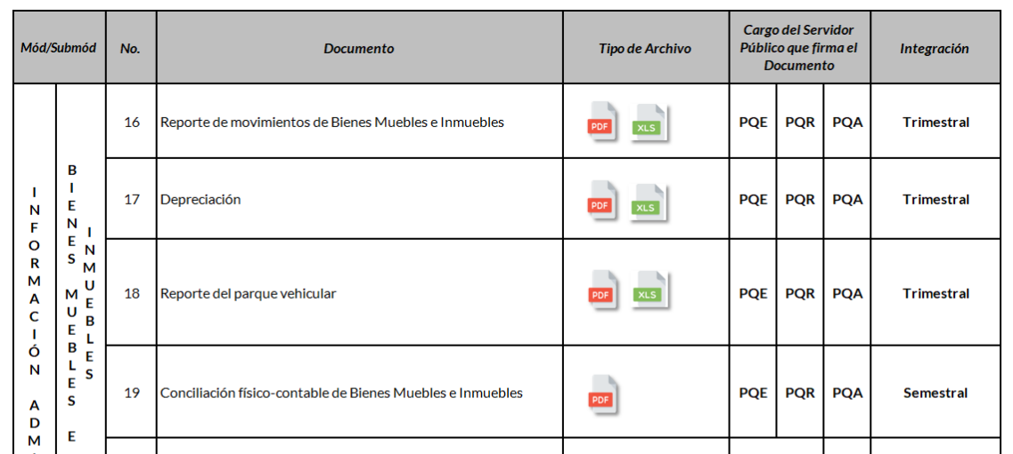
En ese tenor, dicho formato comprende los rubros siguientes y debe requisitarse de acuerdo al instructivo que a continuación se insertan:
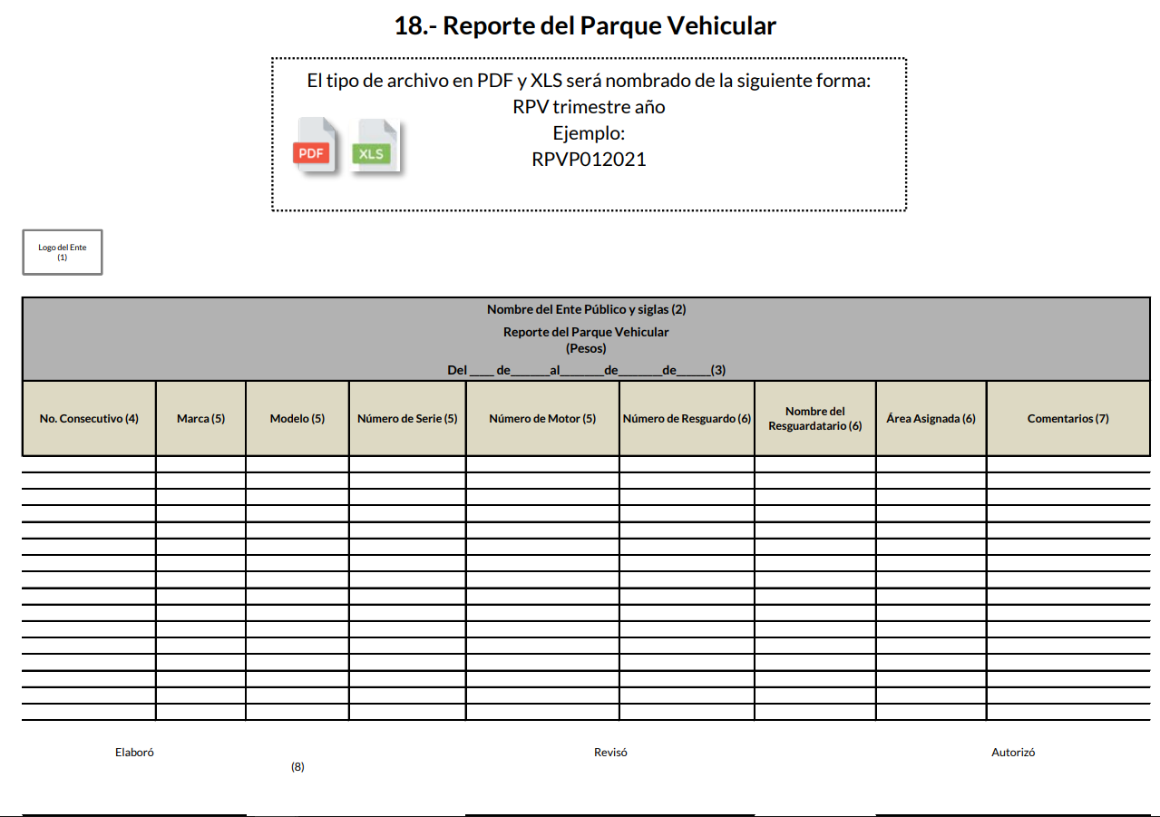
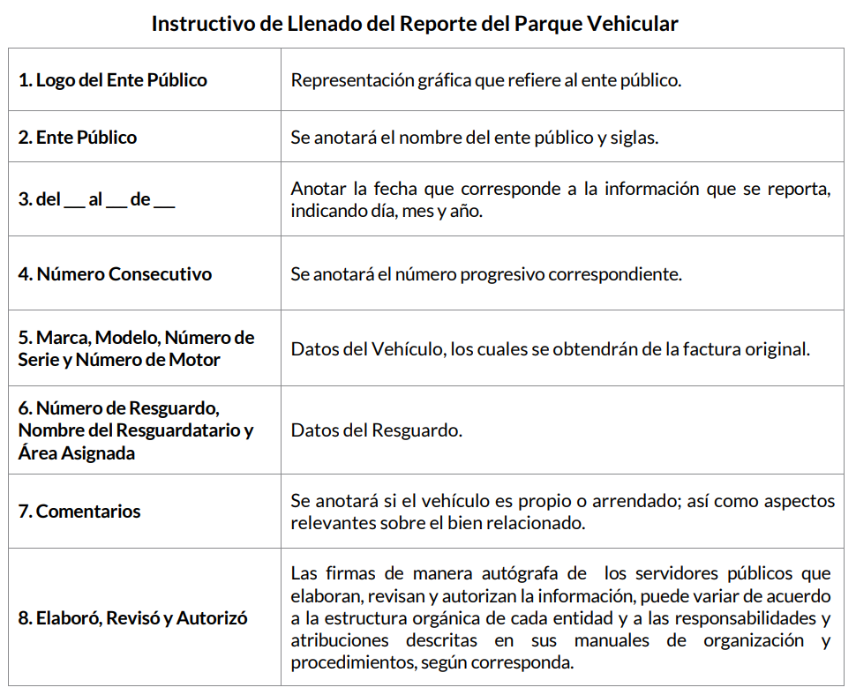
En ese tenor, el Reporte del parque vehicular que remite y genera trimestralmente EL SUJETO OBLIGADO es de manera enunciativa más no limitativa el documento que pudiera colmar la pretensión del solicitante, aunado a que de conformidad con lo establecido en el artículo 18, fracción IX del Reglamento Interno del Hospital Regional de Alta Especialidad de Zumpango, es el Director de Administración y Finanzas el responsable de asegurar el registro, control, mantenimiento y conservación de los bienes muebles e inmuebles propiedad del Hospital Regional; razón por la que, este Órgano Garante advierte que existe fuente obligacional que lo constriñe a contar con la información solicitada, resultando dable ordenar su entrega de ser procedente en versión pública.
De la Versión Pública
No se omite comentar que para el caso de que el o los documentos de los cuales se ordena su entrega, contengan datos personales susceptibles de ser testados, deberán ser entregados en versión pública; pues, el derecho de acceso a la información pública tiene como limitante el respeto a la intimidad y a la vida privada de las personas, es por ello que este Instituto debe cuidar que los datos personales que obren en poder de los Sujetos Obligados sean protegidos y únicamente se den a conocer aquéllos que abonen a la rendición de cuentas y a la transparencia en el ejercicio de las atribuciones que tienen conferidas. De este modo, en armonía entre los principios constitucionales de máxima publicidad y de protección de datos personales, la ley permite la elaboración de versiones públicas en las que se suprima aquella información relacionada con la vida privada de los particulares.
A este respecto, los artículos 3, fracciones IX, XX, XXI y XLV; 51 y 52 de la Ley de Transparencia y Acceso a la Información Pública del Estado de México y Municipios establecen:

“Artículo 3. Para los efectos de la presente Ley se entenderá por:
IX. Datos personales: La información concerniente a una persona, identificada o identificable según lo dispuesto por la Ley de Protección de Datos Personales del Estado de México;
XX. Información clasificada: Aquella considerada por la presente Ley como reservada o confidencial;
XXI. Información confidencial: Se considera como información confidencial los secretos bancario, fiduciario, industrial, comercial, fiscal, bursátil y postal, cuya titularidad corresponda a particulares, sujetos de derecho internacional o a sujetos obligados cuando no involucren el ejercicio de recursos públicos;
XLV. Versión pública: Documento en el que se elimine, suprime o borra la información clasificada como reservada o confidencial para permitir su acceso.
Artículo 51. Los sujetos obligados designaran a un responsable para atender la Unidad de Transparencia, quien fungirá como enlace entre éstos y los solicitantes. Dicha Unidad será la encargada de tramitar internamente la solicitud de información y tendrá la responsabilidad de verificar en cada caso que la misma no sea confidencial o reservada. Dicha Unidad contará con las facultades internas necesarias para gestionar la atención a las solicitudes de información en los términos de la Ley General y la presente Ley.
Artículo 52. Las solicitudes de acceso a la información y las respuestas que se les dé, incluyendo, en su caso, la información entregada, así como las resoluciones a los recursos que en su caso se promuevan serán públicas, y de ser el caso que contenga datos personales que deban ser protegidos se podrá dar su acceso en su versión pública, siempre y cuando la resolución de referencia se someta a un proceso de disociación, es decir, no haga identificable al titular de tales datos personales.”
(Énfasis añadido)

Así, los datos personales que obren en poder de los Sujetos Obligados deben estar protegidos, adoptando las medidas de seguridad administrativas, físicas y técnicas necesarias para garantizar la integridad, confidencialidad y disponibilidad de los datos personales, considerando además, que conforme al principio de finalidad, todo tratamiento de datos personales que efectúen, deberá estar justificado en la Ley, lo anterior en términos de lo dispuesto por el artículo 22, párrafo primero con relación con el 38 de la Ley de Protección de Datos Personales en Posesión de Sujetos Obligados del Estado de México y Municipios, los cuales se transcriben para mayor referencia:

“Artículo 22. Todo tratamiento de datos personales que efectúe el responsable deberá estar justificado por finalidades concretas, lícitas, explícitas y legítimas, relacionadas con las atribuciones que la normatividad aplicable les confiera.
Artículo 38. Con independencia del tipo de sistema y base de datos en el que se encuentren los datos personales o el tipo de tratamiento que se efectúe, el responsable adoptará, establecerá, mantendrá y documentará las medidas de seguridad administrativas, físicas y técnicas para garantizar la integridad, confidencialidad y disponibilidad de los datos personales, a través de controles y acciones que eviten su daño, alteración, pérdida, destrucción, o el uso, transferencia, acceso o cualquier tratamiento no autorizado o ilícito, de conformidad con lo dispuesto en los lineamientos que al efecto se expidan.”
De este modo, en armonía entre los principios constitucionales de máxima publicidad y de protección de datos personales, la Ley de la materia permite la elaboración de versiones públicas en las que se suprima aquella información relacionada con la vida privada de los particulares toda vez que ésta tiene por objeto proteger datos personales, entendiéndose por tales, aquéllos que hacen identificable a una persona.
Lo anterior es así, en virtud de que toda la información relativa a una persona física o jurídico colectiva que le pueda hacer identificada o identificable constituye un dato personal en términos del artículo 4, fracción XI de la Ley de Protección de Datos Personales en Posesión de Sujetos Obligados del Estado de México y Municipios; por consiguiente, se trata de información confidencial que debe ser protegida por EL SUJETO OBLIGADO, por lo que, todo dato personal susceptible de clasificación debe ser protegido.
La finalidad de la versión pública de la información, es salvaguardar la vida, integridad, seguridad, patrimonio y privacidad de las personas; de tal manera que todo aquello que no tenga por objeto proteger lo anterior, es susceptible de ser entregado; en otras palabras, la protección de datos personales, entre ellos el del patrimonio y su confidencialidad, es una derivación del derecho a la intimidad.
Asimismo, es importante señalar que dicha clasificación se tiene que efectuar mediante la forma y formalidades que la ley de la materia impone; es decir, mediante acuerdo debidamente fundado y motivado, de su Comité de Transparencia, en términos de los artículos 49, fracción VIII y 132, fracciones II y III de la Ley de Transparencia y Acceso a la Información Pública del Estado de México y Municipios, así como los numerales Segundo, fracción XVIII, y del Cuarto al Décimo Primero de los Lineamientos Generales en materia de Clasificación y Desclasificación de la Información, así como para la elaboración de Versiones Públicas, que literalmente expresan:
“Artículo 49. Los Comités de Transparencia tendrán las siguientes atribuciones:
VIII. Aprobar, modificar o revocar la clasificación de la información;
Artículo 132. La clasificación de la información se llevará a cabo en el momento en que:
I. Se reciba una solicitud de acceso a la información;
II. Se determine mediante resolución de autoridad competente; o
III. Se generen versiones públicas para dar cumplimiento a las obligaciones de transparencia previstas en esta Ley.”
“Segundo.- Para efectos de los presentes Lineamientos Generales, se entenderá por:
XVIII. Versión pública: El documento a partir del que se otorga acceso a la información, en el que se testan partes o secciones clasificadas, indicando el contenido de éstas de manera genérica, fundando y motivando la reserva o confidencialidad, a través de la resolución que para tal efecto emita el Comité de Transparencia.
Cuarto. Para clasificar la información como reservada o confidencial, de manera total o parcial, el titular del área del sujeto obligado deberá atender lo dispuesto por el Título Sexto de la Ley General, en relación con las disposiciones contenidas en los presentes lineamientos, así como en aquellas disposiciones legales aplicables a la materia en el ámbito de sus respectivas competencias, en tanto estas últimas no contravengan lo dispuesto en la Ley General.
Los sujetos obligados deberán aplicar, de manera estricta, las excepciones al derecho de acceso a la información y sólo podrán invocarlas cuando acrediten su procedencia.
Quinto. La carga de la prueba para justificar toda negativa de acceso a la información, por actualizarse cualquiera de los supuestos de clasificación previstos en la Ley General, la Ley Federal y leyes estatales, corresponderá a los sujetos obligados, por lo que deberán fundar y motivar debidamente la clasificación de la información ante una solicitud de acceso o al momento en que generen versiones públicas para dar cumplimiento a las obligaciones de transparencia, observando lo dispuesto en la Ley General y las demás disposiciones aplicables en la materia.
Sexto. Los sujetos obligados no podrán emitir acuerdos de carácter general ni particular que clasifiquen documentos o expedientes como reservados, ni clasificar documentos antes de que se genere la información o cuando éstos no obren en sus archivos.
La clasificación de información se realizará conforme a un análisis caso por caso, mediante la aplicación de la prueba de daño y de interés público.
Séptimo. La clasificación de la información se llevará a cabo en el momento en que:
I. Se reciba una solicitud de acceso a la información;
II. Se determine mediante resolución de autoridad competente, o
III. Se generen versiones públicas para dar cumplimiento a las obligaciones de transparencia previstas en la Ley General, la Ley Federal y las correspondientes de las entidades federativas.
Los titulares de las áreas deberán revisar la clasificación al momento de la recepción de una solicitud de acceso a la información, para verificar si encuadra en una causal de reserva o de confidencialidad.
Octavo. Para fundar la clasificación de la información se debe señalar el artículo, fracción, inciso, párrafo o numeral de la ley o tratado internacional suscrito por el Estado mexicano que expresamente le otorga el carácter de reservada o confidencial.
Para motivar la clasificación se deberán señalar las razones o circunstancias especiales que lo llevaron a concluir que el caso particular se ajusta al supuesto previsto por la norma legal invocada como fundamento.
En caso de referirse a información reservada, la motivación de la clasificación también deberá comprender las circunstancias que justifican el establecimiento de determinado plazo de reserva.
Tratándose de información clasificada como confidencial respecto de la cual se haya determinado su conservación permanente por tener valor histórico, ésta conservará tal carácter de conformidad con la normativa aplicable en materia de archivos.
Los documentos contenidos en los archivos históricos y los identificados como históricos confidenciales no serán susceptibles de clasificación como reservados.
Noveno. En los casos en que se solicite un documento o expediente que contenga partes o secciones clasificadas, los titulares de las áreas deberán elaborar una versión pública fundando y motivando la clasificación de las partes o secciones que se testen, siguiendo los procedimientos establecidos en el Capítulo IX de los presentes lineamientos.
Décimo. Los titulares de las áreas, deberán tener conocimiento y llevar un registro del personal que, por la naturaleza de sus atribuciones, tenga acceso a los documentos clasificados. Asimismo, deberán asegurarse de que dicho personal cuente con los conocimientos técnicos y legales que le permitan manejar adecuadamente la información clasificada, en los términos de los Lineamientos para la Organización y Conservación de Archivos.
En ausencia de los titulares de las áreas, la información será clasificada o desclasificada por la persona que lo supla, en términos de la normativa que rija la actuación del sujeto obligado.
Décimo primero. En el intercambio de información entre sujetos obligados para el ejercicio de sus atribuciones, los documentos que se encuentren clasificados deberán llevar la leyenda correspondiente de conformidad con lo dispuesto en el Capítulo VIII de los presentes lineamientos.”
De este modo, en armonía entre los principios constitucionales de máxima publicidad y de protección de datos personales, la ley permite la elaboración de versiones públicas en las que se suprima aquella información relacionada con la vida privada de los particulares.
Consecuentemente, se destaca que la versión pública que elabore EL SUJETO OBLIGADO debe cumplir con las formalidades exigidas en la Ley, por lo que para tal efecto emitirá el Acuerdo del Comité de Transparencia en términos de los artículos 122 y 124 de la Ley de Transparencia y Acceso a la Información Pública del Estado de México y Municipios, con el cual sustentará la clasificación de datos y con ello la "versión pública" de los documentos materia de la solicitud, ya que no hacerlo implica que lo entregado no es legal ni formalmente una versión pública, sino más bien una documentación ilegible, incompleta o tachada; pues no señalar las razones por las que no se aprecian determinados datos -ya sea porque se testan o suprimen- deja al solicitante en estado de incertidumbre, al no conocer o comprender porque no aparecen en la documentación respectiva, es decir, si no se exponen de manera puntual las razones de ello se estaría violentando desde un inicio el derecho de acceso a la información del solicitante.
En consecuencia, lo procedente es calificar de parcialmente fundadas las razones o motivos de inconformidad del particular; toda vez que, mediante el recurso de revisión nuevamente pretendió que EL SUJETO OBLIGADO se pronunciara en relación a los vehículos que el mismo afirma en su solicitud el Director de Administración y Finanzas causo un detrimento; sin embargo, debido a la atención parcial de la solicitud de información es que este Órgano Garante determina Modificar la respuesta del SUJETO OBLIGADO y ordena la entrega de la información que ha quedado precisada.
Así, con fundamento en lo prescrito en los artículos 5 párrafos trigésimo, trigésimo primero y trigésimo segundo, fracciones IV y V de la Constitución Política del Estado Libre y Soberano de México; 2, fracción II, 29, 36, fracciones I y II, 176, 178, 179, 181, 185 fracción I, 186 y 188 de la Ley de Transparencia y Acceso a la Información Pública del Estado de México y Municipios, este Pleno:
R E S U E L V E
PRIMERO. Resultan parcialmente fundadas las razones o motivos de inconformidad planteadas por EL RECURRENTE y analizadas en el Considerando QUINTO de esta resolución
SEGUNDO. Se Modifica la respuesta otorgada por EL SUJETO OBLIGADO a la solicitud de información que dio origen al recurso de revisión 05392/INFOEM/IP/RR/2021 y se ordena haga entrega al RECURRENTE, en versión pública de ser procedente en términos del Considerando QUINTO de esta resolución, vía Sistema de Acceso a la Información Mexiquense (SAIMEX), de lo siguiente:
“a) El documento en donde conste el inventario de los vehículos con que contaba el Hospital Regional de Alta Especialidad de Zumpango en los meses de enero a julio de 2020.
b) El documento en donde conste el daño causado por el Director de Administración y Finanzas del SUJETO OBLIGADO a los vehículos referidos por el particular en la solicitud de origen.
Debiendo notificar al RECURRENTE el Acuerdo de Clasificación de la información que emita el Comité de Transparencia con motivo de la versión pública.”
TERCERO. Notifíquese la presente resolución a la Titular de la Unidad de Transparencia del SUJETO OBLIGADO para que, conforme a los artículos 186, último párrafo y 189, párrafo segundo de la Ley de Transparencia y Acceso a la Información Pública del Estado de México y Municipios, dé cumplimiento a lo ordenado, dentro del plazo de diez días hábiles, debiendo informar a este Instituto, en un plazo de tres días hábiles siguientes, sobre el cumplimiento dado a la presente resolución.
CUARTO. Notifíquese al RECURRENTE vía Sistema de Acceso a la Información Mexiquense (SAIMEX), la presente resolución.
QUINTO. Hágase del conocimiento del RECURRENTE que, de conformidad con lo establecido en el artículo 196 de la Ley de Transparencia y Acceso a la Información Pública del Estado de México y Municipios vía Juicio de Amparo en los términos de las leyes aplicables.
SEXTO. De conformidad con el artículo 198 de la Ley de Transparencia y Acceso a la Información Pública del Estado de México y Municipios, de considerarlo procedente, EL SUJETO OBLIGADO de manera fundada y motivada, podrá solicitar una ampliación de plazo para el cumplimiento de la presente.
ASÍ LO RESUELVE, POR UNANIMIDAD DE VOTOS EL PLENO DEL INSTITUTO DE TRANSPARENCIA, ACCESO A LA INFORMACIÓN PÚBLICA Y PROTECCIÓN DE DATOS PERSONALES DEL ESTADO DE MÉXICO Y MUNICIPIOS, CONFORMADO POR LOS COMISIONADOS JOSÉ MARTÍNEZ VILCHIS; MARÍA DEL ROSARIO MEJÍA AYALA; SHARON CRISTINA MORALES MARTÍNEZ (AUSENCIA JUSTIFICADA); LUIS GUSTAVO PARRA NORIEGA Y GUADALUPE RAMÍREZ PEÑA; EN LA SEGUNDA SESIÓN ORDINARIA CELEBRADA EL DIECINUEVE DE ENERO DE DOS MIL VEINTIDÓS, ANTE EL SECRETARIO TÉCNICO DEL PLENO, ALEXIS TAPIA RAMÍREZ.
JMV/CCR/BLA/DEMF/AMV

Artículo 92. Los sujetos obligados deberán poner a disposición del público de manera permanente y actualizada de forma sencilla, precisa y entendible, en los respectivos medios electrónicos, de acuerdo con sus facultades, atribuciones, funciones u objeto social, según corresponda, la información, por lo menos, de los temas, documentos y políticas que a continuación se señalan: .. XXXVIII. El inventario de bienes muebles e inmuebles en posesión y propiedad;
Consultables en la liga electrónica siguiente: https://www.osfem.gob.mx/04_Iconografia/Ent_Fisc/Doc_Apoy/doc/2021/04_Instructivo_Estatal.pdf

